Notice utilisateur

# Déroulement d'un match

Lorsque vous ouvrez votre application vous arrivez sur la page d'accueil. Celle-ci vous permet de pouvoir accéder directement aux autres pages.

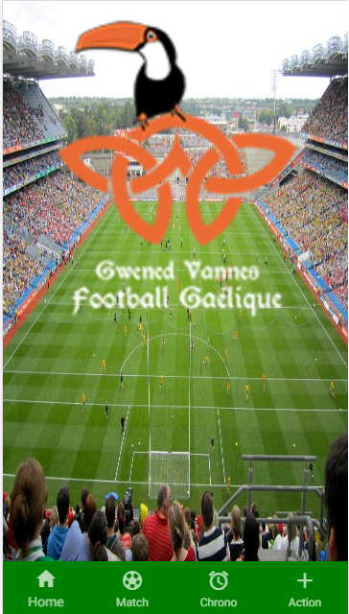

Le déroulement d'un match se fera en plusieurs phases.

La **première phase** consistera à créer le match via l'onglet "Match".

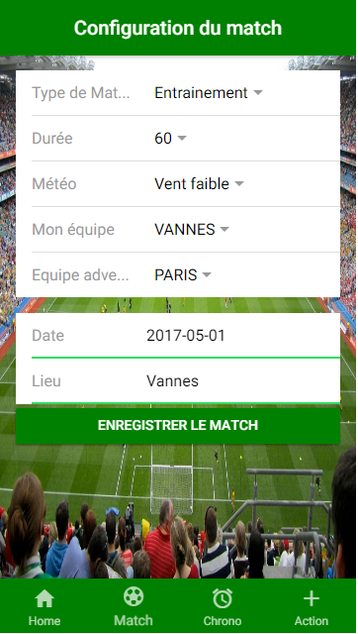

Sur cette page, vous pourrez configurer votre match à travers les formulaires déroulants de manière à obtenir la configuration escomptée. Pour le champ "Date", il est conseillé de garder le format suivant : "année-mois-jour", afin de ne pas avoir de problème par la suite avec la base de données.

Pour valider le match, cliquez sur "Enregistrer le match" et dans la fenêtre d'alerte cliquez sur "Accepter". Dans le cas où vous voulez modifier le match, cliquez sur "Modifier" dans la fenêtre d'alerte et procéder aux changements de votre choix.

Une fois que vous avez accepté les informations du match, celles-ci seront envoyées directement dans la base de données.

Pour la **seconde phase**, dirigez-vous vers l'onglet Chrono.

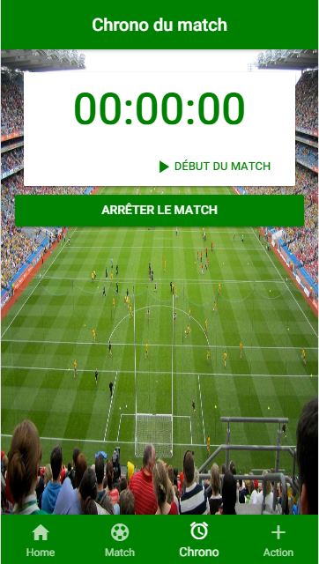

A partir de cette page, vous allez pouvoir lancer le chronomètre du match.

Il vous est possible à tout moment de mettre le match en pause, de reprendre le match et de réinitialiser le chronomètre.

Pour la **troisième phase**, le dernier onglet "Action" vous permet de rentrer chaque action du match.

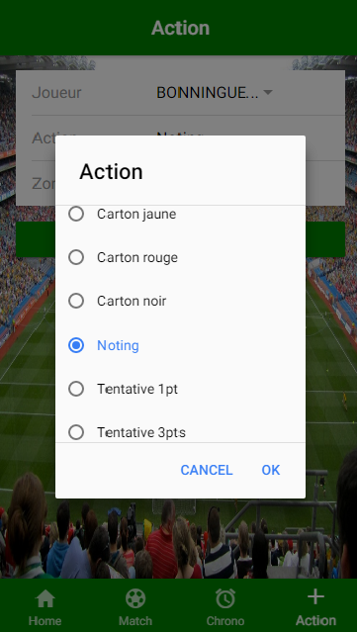

Vous indiquerez ici le type d'action, le nom du joueur et sa zone à travers les formulaires déroulants.

En validant cet enregistrement, la base de données recevra l'action et le temps du chronomètre au moment où vous enregistrez l'action.

**Phase finale** : A la fin du match, vous pouvez cliquer sur "Arrêter le match" dans l'onglet Chrono. Une première page d'alerte va s'afficher, celle-ci vous demandera si vous êtes sûr de vouloir arrêter le match. En répondant "Oui", vous aurez accès à une seconde alerte qui vous proposera d'enregistrer le score. Le format de ce score sera proposé sous la forme "?-? ?-?" (ex : 4-1 2-4) pour faciliter la lecture en base de données.

Une fois la fin du match enregistré, le chronomètre sera remis à zéro. Pour débuter un nouveau match reprenez l'intégralité des étapes ci-dessus.